**ثانوية الشيخ بوعمامة اختبار الفترة الأولى الأقســـــــــام: نهائي علوم تجريبية**

**عين الذهب لمادة علوم الطبيعة والحياة المــدة الزمنية: ساعتان**

2013/2014

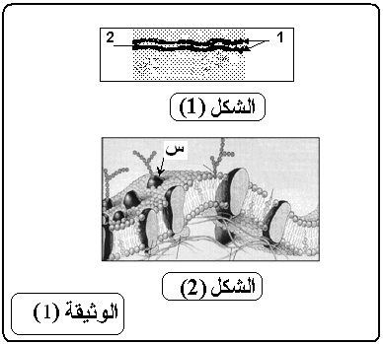***التمرين الاول04 نقاط***

ا) يمثل الشكل (1) من الوثيقة (1) البنية ما فوق خلوية لقطعة من الغشاء الهيولي لخلية إنسان، أما الشكل (2) فيمثل نموذجا تفسيريا لها.

1- تعرّف على العناصر المرقمة في الشكل (1).

2- ضع رسما تخطيطيا دقيقا مبسطا للشكل (2) مع وضع البيانات الكاملة.

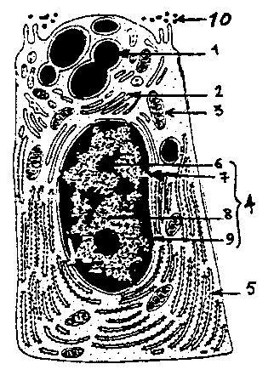

**ـ التمرين الثاني : ( 16نقطة )**

**الوثيقة ( 1 )**

تمثل الوثيقة ( 1 ) خلية إفرازية أثناء اصطناع المادة العضوية .

1. ـ تعرف على العناصر المرقمة من 1 إلى 10 .
2. ـ الإماهة الكلية للعنصر 10 يعطي

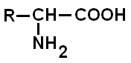مركبات ذات الصيغة العامة التالية :

1. ماذا تمثل هذه الصيغة ؟
2. سم مختلف مكونات هذه الصيغة .
3. ـ باعتبار الصيغ العامة التالية :
4. صنف الصيغ الثلاثة حسب طبيعة الجذر R .
5. أكتب معادلة الارتباط بين هذه المركبات حسب الترتيب :

R3 + R1 + R2

1. 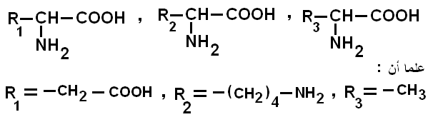سم المركب الناتج عن هذا الارتباط .
2. يمثل الشكل1 (الوثيقة2) البنية الفراغية للبروتين بينما الشكل2 (الوثيقة2) فيوضح رسم تخطيطي للـ ARNm المسؤول عن تركيب هذا البروتين

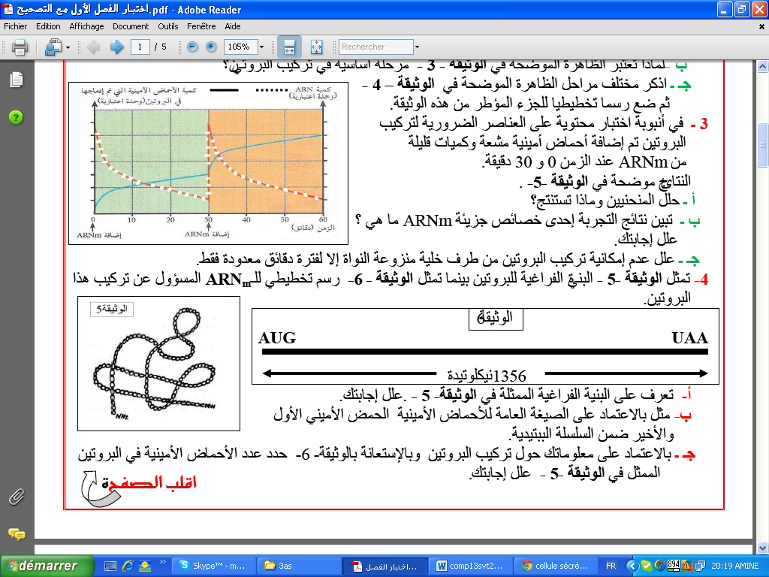

**الوثيقة ـ 2 ـ**

**AUG**

**UAA**

**1356 نيكليوتيدة**

**ش2**

**ش1**

أ ـ تعرف على البنية الفراغية الممثلة في الشكل1 .علل إجابتك .

ب ـ مثل بالاعتماد على الصيغة العامة للأحماض الأمينية الحمض الأميني الأول و الأخير ضمن السلسلة البيبتيدية .

ج ـ بالاعتماد على معلوماتك حول تركيب البروتين ، مستعينا بالشكل2 الوثيقة (2) حدد عدد الأحماض الأمينية في البروتين الممثل في الشكل1الوثيقة (2). علل إجابتك

1. **-** لدراسة نشاط الإنزيم الريبونيوكلياز مخبريا يستخدم تركيب تجريبي مدعم بالحاسوب (EXAO) وفي شروط تجريبية ملائمة و ثابتة (PH ، درجة حرارة الوسط ).

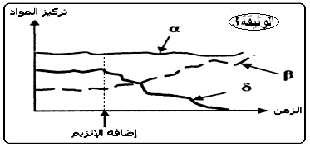

الوثيقة (3) تمثل نتائج تغيرات تركيز : الأحماض الأمنية الحرة (α) ، النيوكليوتيدات الحرة (β) ، الـ ARN (δ) ، قبل و بعد إضافة إنزيم الريبونيوكلياز .

أ- حلل ثم فسر هذه النتائج ؟ ماذا تستنتج ؟.

ب- مثل بمعادلة حرفية نشاط إنزيم الريبونيوكلياز مسميا المتطلبات و النواتج.

ج- نعيد نفس التجربة و نغير في كل مرة إحدى متغيرات الوسط نتابع تغيرات السرعة الابتدائية (Vi) لهذا الإنزيم بدلالة هذا المتغير، النتائج المحصل عليها مثلت في الوثيقة (4).

**الوثيقة (4)**

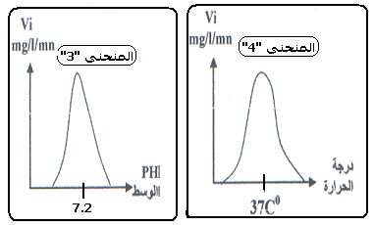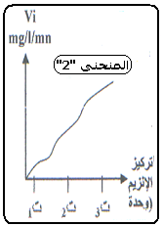

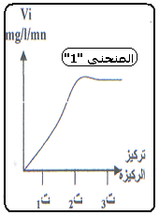

* أ - فسّر المحنى (1) ابتداء من التركيز (ت2).
* ب- فسّر المحنى (2).
* ج- ماذا تستنتج من تحليلك للمنحنيين (3 و 4).
* د - نمذج بواسطة رسم تخطيطي بنية إنزيم الريبونيكلياز عند درجة (ph = 9.5) ، وعند درجة حرارة (48°م).
* هـ- كيف تفسّر إذن توقف النشاط الإنزيمي عند درجة (ph) غير مناسبة و درجة الحرارة غير ملائمة.

**الإجابة النموذجية وسلم التنقيط لاختبار الفترة الأولى**

**لمادة علوم الطبيعة والحياة (2013 /2014)**

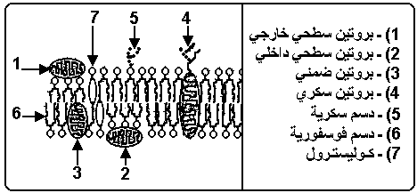***التمرين الأول04 نقاط***

**التعرّف على العناصر المرقمة في الوثيقة (1):**

**1. الطبقتان العاتمتان الخارجية والداخلية / 2. الطبقة النيّرة. ـــــــــــــ (1)**

**رسم تخطيطي دقيق مبسط للشكل (2) يحمل البيانات الكاملة: ـــ(1.75+1.25)**

**التمرين الثاني:16 نقطة**

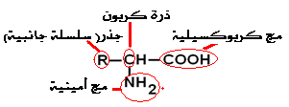**1)- العناصر المرقمة (0.25×10) 1- حويصلات إفرازية. 2- ج جولجي. 3- ميتوكوندري 4- نواة. 5- ش هـ محببة. 6- صبغين. 7- غ نووي. 8- سائل نووي. 9- ثقب نووي. 10 مواد مفرزة ( بروتين).**

**2)- أ- تمثل الصيغة الصيغة العامة لحمض أميني. ـــــــــ(0.25)**

**ب- تسمية مختلف مكونات الصيغة. ــــــــــ(0.25×4)**

**3)- a) التصنيف ـــــــــ(0.5×3)**

**الصيغة الأولى التي تحمل R1 حمض أميني حامضي.**

**الصيغة الثانية التي تحملR2 حمض أميني قاعدي. الصيغة الثالثة التي تحملR3 حمض أميني متعادل.**

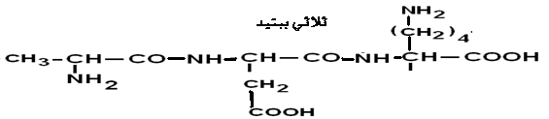**b)- معادلة الارتباط ـــــ(1.5) تكتب المعادلة و يوضح فيها خروج جزيئتي ماء**

**c)تسمية المركب ـــــ(0.25)**

**4) - أ- البنية: تظهر الوثيقة (1) ش 1 البنية الثالثية للبروتين. ــــــــــــــ (0.25)**

**التعليل: تظهر هذه البنية بشكل كروي و شديدة الالتفاف يؤكد أنها بنية ثالثية. ـــــــــ (0.5)**

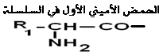**ب- ـــــــ (0.25×2)**

**ج- عدد الأحماض الأمينية في البروتين: كل حمض أميني يرمز له بثلاثية ( ثلاث نيوكليوتيدات) الثلاث الأولى تعبر عن المثيونين الذي ينفصل في نهاية التركيب، و الثلاثية الأخيرة هي ثلاثية التوقف تحذف النيوكليوتيدات الستة من مجموع 1356 ليتبقى في النهاية 1350 نيوكليوتيدة تقسم على ثلاثة لنحصل على عدد الأحماض الداخلة في تركيب البروتين 450 حمضا. ـــــ ــــــــــــ (0.75).**

**5)- أ- تحليل النتائج: ـــــــــــ (0.75)**

* **يمثل المنحنى تغيرات تركيز المواد (α) ، (β) ، (δ) بدلالة الزمن قبل و بعد إضافة إنزيم الريبونيكلياز.**
* **في غياب الإنزيم : ثبات تركيز كل من الأحماض الأمنية ، النيوكليوتيدات ، الـ ARN .**
* **بعد إضافة الإنزيم : - ثبات تركيز الأحماض الأمينية.**

**- تناقص تركيز الـARN.**

**- تزايد تركيز النيوكليوتيدات.**

**تفسير النتائج: ــــــــــــــــــ (1)**

* **في غياب الإنزيم: لا يوجد أي تفاعل لذلك بقي تركيز كل من المواد (α) ، (β) ، (δ) ثابت.**
* **بعد إضافة الإنزيم :**
* **تمت إماهة الـ ARN إلى نيوكليوتيدات بوجود إنزيم الريبونيكلياز لذلك تناقص تركيزه في الوسط و تزايد تركيز النيوكليوتيدات.**
* **ثبات تركيز الأحماض الأمينية يفسّر بعدم تأثرها بإنزيم الريبونيكلياز لخصوصية هذا الأخير.**

**الاستنتاج: ـــــــــــــ (0.5)**

* **إنزيم الريبونيكلياز يعمل على إماهة الـ ARN و لا يؤثر على الأحماض الأمينية.**
* **أو إنزيم الريبونيكلياز نوعي تجاه ARN حيث يعمل على تفكيكه**

**- ب- المعادلة الحرفية لنشاط إنزيم الريبونيكلياز: ـــــــــــــ (0.5)**

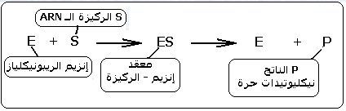

**- ج-**

**أ- تفسير المنحنى (1) ابتداء من التركيز (ت2): ــــــــــــ (0.75)**

* **ثبات السرعة الابتدائية للتفاعل الإنزيمي (vi) يفسّر بارتباط كل جزيئات (وحدات) الإنزيم (E) بمادة التفاعل (S) تشكل أقصى عدد من المعقد (ES) أي تشبع كل الإنزيم (كل المواقع الفعالة له مشغولة) .**

**ب- تفسير المنحنى (2): ـــــــــــــــــــــــــــــــــــــــــ (0.5)**

* **يفسّر تزايد السرعة الابتدائية للتفاعل الإنزيمي (vi) بزيادة تركيز الإنزيم لزيادة عدد جزيئات (وحدات) الإنزيم (E) الحرة المتدخلة في الارتباط (في التفاعل) مع الركيزة (الـ ARN).**

**ج - الاستنتاج من تحليل المنحنيين (3 و 4): ــــــــــــــــــ (0.5×2)**

* **السرعة الابتدائية للتفاعل الإنزيمي (vi) تتغير بتغير درجة حموضة الوسط و تكون أعظمية عند درجة الحموضة (ph) المثلى في هذه الحالة (7,2).**
* **السرعة الابتدائية للتفاعل الإنزيمي (vi) تتغير بتغير درجة الوسط و تكون أعظمية عند درجة الحرارة المثلى في هذه الحالة (37°م).**

**د - نمذجة برسم تخطيط بنية إنزيم الريبونيكلياز : ـــــــــــــ (0.5×2)**

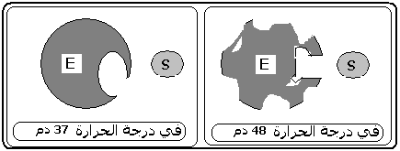

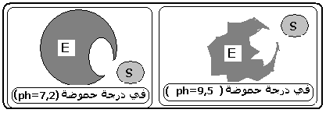

**هـ - تفسير توقف نشاط الإنزيم عند: ـــــــــــــــــــــــــــــــــــــــ (0.5×2)**

* **عند درجة (ph) غير مناسبة:**

**- تنخفض فعالية الإنزيم كلما ابتعدنا عن الـ pH المثلى .**

**- pH الوسط يغيّر من الحالة الكهربائية للوظائف الجانبية ( COOH ، NH2 ) الحرة على مستوى الجذور (R) للأحماض الأمينية (AA) خاصة تلك المتواجدة على مستوى الموقع الفعال للإنزيم ، فتتغير الحالة الأيونية ( الكهربائية ) للإنزيم فيفقد الموقع الفعال شكله المميّز مما يعيق تثبيت الركيزة (S) عليه و بالتالي عدم حدوث التكامل بين الإنزيم (E) و الركيزة (مادة التفاعل) (S) ، و عليه عدم حدوث التفاعل.**

* **درجة الحرارة غير مناسبة (المرتفعة):**

**يتخرب الإنزيم نظرا لتكسير بعض الروابط الكيميائية التي تحافظ على استقرار البنية الفراغية ، خاصة الروابط الهيدروجينية التي تتأثر بسرعة ، و بالتالي يفقد الإنزيم بنيته الفراغية الطبيعية بما في ذلك الموقع الفعال و بالتالي لا يحدث التكامل بين ( S و E) و علية لا يحدث التفاعل.**